**บทที่ 3**

**วิธีการดำเนินงาน**

โครงงานระบบช่วยผู้สร้างคอนเทนต์รับรายได้จากการสนับสนุนของผู้ติดตาม ประกอบด้วยวิธีการดำเนินงานที่เกี่ยวข้องดังต่อไปนี้

3.1 ศึกษาวิเคราะห์และเก็บรวบรวมข้อมูล

3.2 การวิเคราะห์ระบบ

3.2.1. การออกแบบผังงาน (Flow Chart)

3.2.2. ความสัมพันธ์ของฐานข้อมูล (Entity Relationship Diagram)

3.2.3. Data Dictionary

3.2.4. Site Map

3.3 ออกแบบหน้าจอโปรแกรม

3.4 การทดสอบระบบ

3.5 สถิติที่ใช้ในการศึกษาค้นคว้า

3.6 การวิเคราะห์ข้อมูล

**3.1 ศึกษาวิเคราะห์และเก็บรวบรวมข้อมูล**

ในปัจจุบันองค์กรส่วนใหญ่หันมาให้ความสนใจกับระบบฐานข้อมูลกันมาก เนื่องจากระบบฐานข้อมูลมีประโยชน์มากมาย เช่น ลดความซับซ้อนของข้อมูล รักษาความถูกต้องของข้อมูล มีความปลอดภัยของข้อมูลสูง และใช้ข้อมูลร่วมกันโดยมีการควบคุมจากศูนย์กลาง

3.1.1. การวิเคราะห์และเก็บรวบรวมข้อมูล

การเก็บรวบรวมข้อมูลระบบช่วยผู้สร้างคอนเทนต์รับรายได้จากการสนับสนุนของผู้ติดตาม รวบรวมข้อมูลโดยเก็บข้อมูล

1) สมาชิก ข้อมูลที่เก็บรวบรวมได้ คือ ไอดีสมาชิก รหัสผ่านสมาชิก นามสมมุติสมาชิก รูปภาพสมาชิก สถานะสมาชิก วันแรกทีเป็นสมาชิกของระบบ

2) รายการสนับสนุน ข้อมูลที่เก็บรวมรวมได้ คือ ไอดีสนับสนุน ไอดีสมาชิก ข้อความของการสนับสนุน วันที่สนับสนุน ช่องทางการชำระเงิน

**3.2 การวิเคราะห์ระบบ**

3.2.1. การออกแบบผังงาน (Flow Chart)

3.1.2.1 การเข้าสู่ระบบ Login สามารถเขียนเป็น Flow Chart ได้ดังนี้

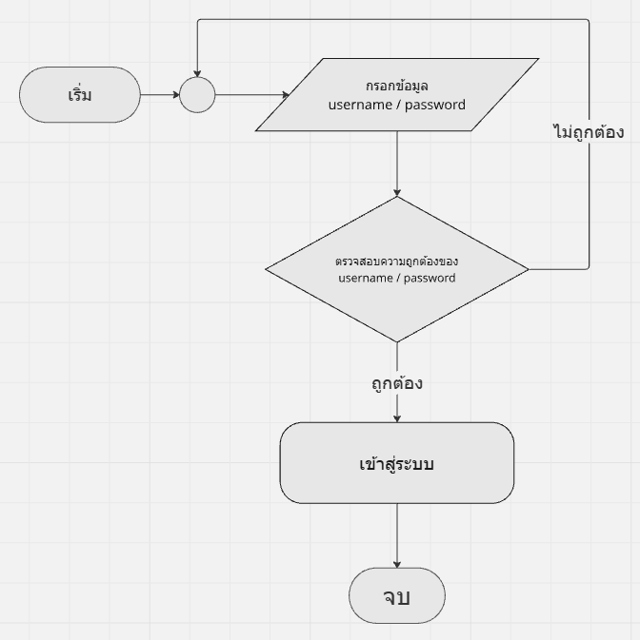

ภาพที่ 3.1 Flow Chart แสดงขั้นตอนการเข้าสู่ระบบ Login

จากภาพที่ 3.1 สามารถอธิบายขั้นตอนการทำงานของ Flowchart การเข้าสู่ระบบ Login ดังนี้ เริ่มต้น กรอกข้อมูล Username/Password จากนั้นระบบจะทำการตรวจสอบความถูกต้อง ของUsername/password หากUsername/Password ถูกต้อง จะทำการเข้าสู่ระบบได้ แต่หากไม่ถูกต้อง จะทำการกรอกUsername/Password ใหม่อีกครั้ง จบการทำงาน

3.1.2.2 การสมัครสมาชิก Register สามารถเขียนเป็น Flow Chart ได้ดังนี้

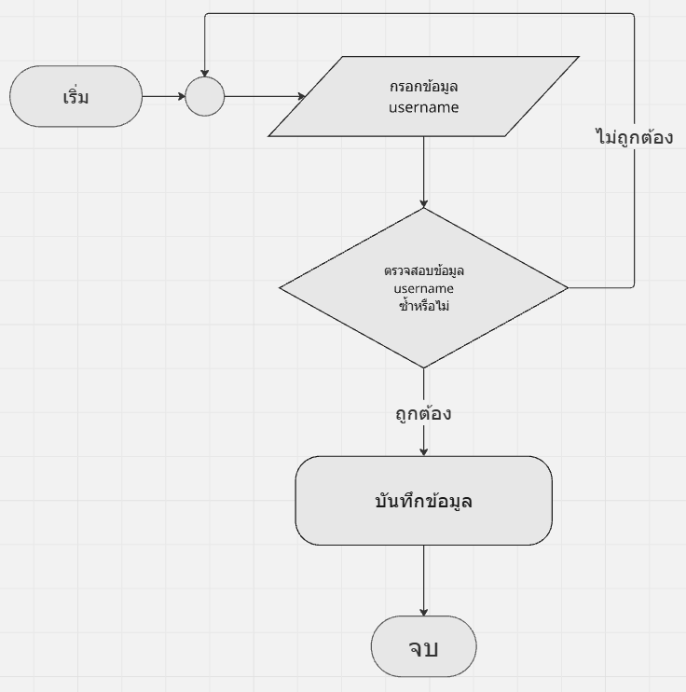

ภาพที่ 3.2 Flow Chart แสดงขั้นตอนการสมัครสมาชิก Register

จากภาพที่ 3.2 สามารถอธิบายขั้นตอนการทำงานใน Flowchart การสมัครสมาชิก (Register) ดังนี้ เริ่มต้นการสมัครสมาชิก กรอกข้อมูล Username/Password ผู้ใช้กรอกข้อมูลที่จำเป็นสำหรับการสมัครสมาชิกถ้า Username ซ้ำให้เริ่มกรอกข้อมูลใหม่ถ้าไม่ให้บันทึกข้อมูล

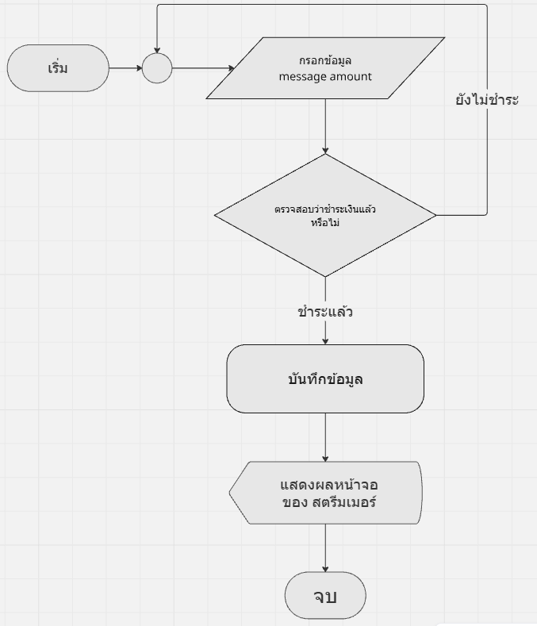

ภาพที่ 3.3 Flow Chart แสดงขั้นตอนการสมัครสมาชิก Register

จากภาพที่ 3.2 สามารถอธิบายขั้นตอนการทำงานใน Flowchart การสมัครสมาชิก (Register) ดังนี้ เริ่มต้นการสมัครสมาชิก กรอกข้อมูล Username/Password ผู้ใช้กรอกข้อมูลที่จำเป็นสำหรับการสมัครสมาชิกถ้า Username ซ้ำให้เริ่มกรอกข้อมูลใหม่ถ้าไม่ให้บันทึกข้อมูล

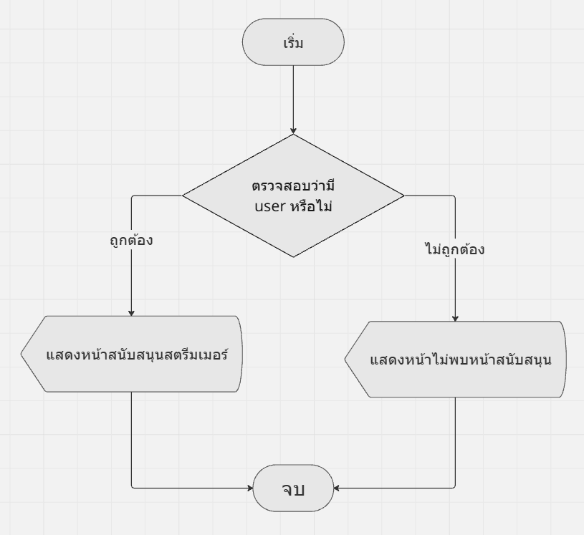

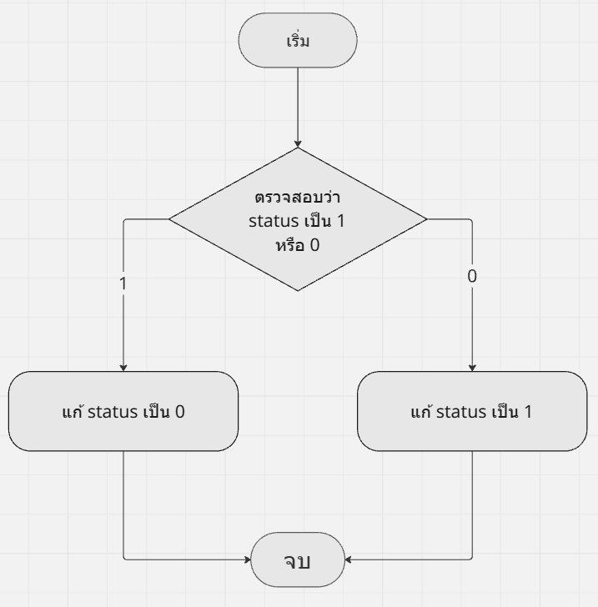

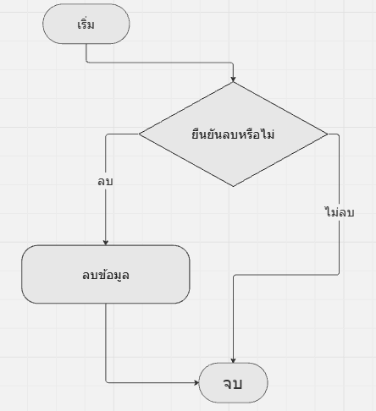

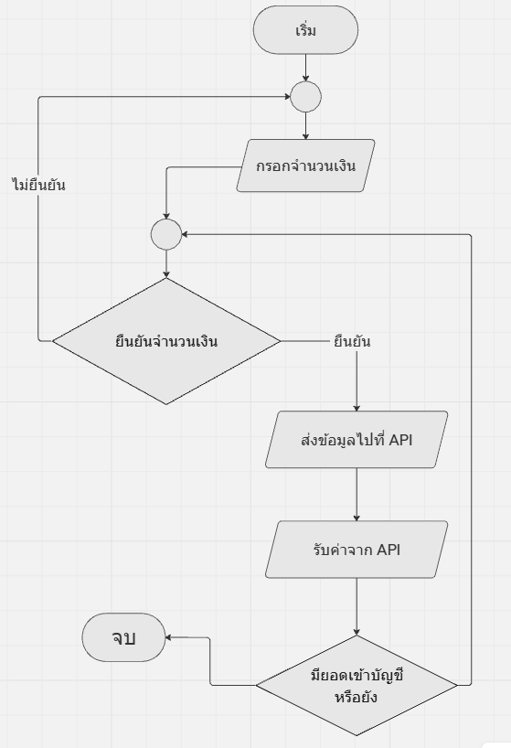

จากภาพที่ 3.2 สามารถอธิบายขั้นตอนการทำงานของ Flowchart การสมัครสมาชิก Register ดังนี้ เริ่มต้น กรอกข้อมูล Username จากนั้นระบบจะทำการตรวจสอบว่ามีข้อมูล ของ Username ซ้ำหรือไม่ หาก Username ไม่ซ้ำ ระบบจะทำการบันทึกข้อมูล แต่หาก Username ซ้ำ ระบบจะให้ทำการกรอก Username ใหม่อีกครั้ง จบการทำงาน

3.2.2 ความสัมพันธ์ของฐานข้อมูล (Entity Relationship Diagram)

3.2.3 Data Dictionary

แผนภาพ ER-Diagram ใช้บรรยายภาพรวมของระบบโดยแสดงความสัมพันธ์ระหว่างโปรเซส กับข้อมูล แต่ไม่ได้แสดงถึงรายละเอียดของข้อมูลว่ามีอะไรบ้าง พจนานุกรมจะแสดงถึงรายละเอียด ของข้อมูลที่ใช้งานในระบบ ซึ่งประกอบไปด้วย ชื่อฟิลด์ ประเภทข้อมูล ขนาดข้อมูล คำอธิบาย คีย์ อ้างอิง ประกอบด้วยตาราง จำนวน 2 ตาราง ดังนี้

ตารางที่ 3.1 ตารางผู้ใช้งานระบบ users

ตารางที่ 3.2 ตารางข้อมูลการโพสต์ donation

**ตารางที่ 3.1** ตารางผู้ใช้งานระบบ users

|  |  |  |  |  |  |
| --- | --- | --- | --- | --- | --- |
| Attribute Name | Description | Data Type | Key Type | Reference Table | Simple Data |
| id | ไอดีผู้ใช้งาน | int(10) | PK |  | 1 |
| username | รหัสผู้ใช้งาน | varchar(50) |  |  | nutmito |
| password | รหัสผ่านผู้ใช้งาน | varchar(50) |  |  | 12345678 |
| firstname | ชื่อผู้ใช้งาน | varchar(50) |  |  | ธนพล |
| lastname | นามสกุลผู้ใช้งาน | varchar(50) |  |  | พ่ออามาตย์ |
| email | อีเมลผู้ใช้งาน | varchar(50) |  |  | admin@admin.com |
| image | รูปประจำตัวผู้ใช้งาน | varchar(50) |  |  | http://localhost:3000/uploads/ 1740317446151.jpg |
| telephone | เพศผู้ใช้งาน | varchar(10) |  |  | 0826419844 |
| status | บทบาท | enum(‘YES,’NO’) |  |  | YES |
| role | สถานะผู้ใช้งาน | enum(‘ADMIN,’USER’) |  |  | ADMIN |
| createdAt | สมัครวันไหน | varchar(50) |  |  | 2025-02-23 14:43:39.872 |

3.2.4 Site Map

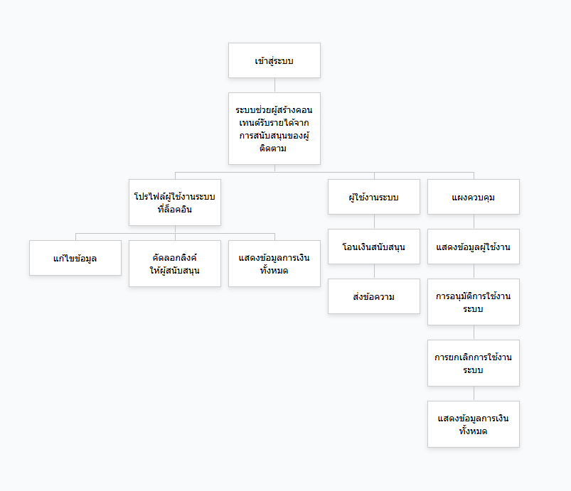

ภาพที่ 3.39 Site Map ผู้ดูแลระแบบ ระบบเครือข่ายสังคมออนไลน์

ภาพที่ 3.40 Site Map ผู้ใช้งานปกติ ระบบเครือข่ายสังคมออนไลน์

3.3 ออกแบบหน้าจอโปรแกรม

การออกแบบหน้าจอผู้จัดทำได้ดำเนินการออกแบบหน้าจอโดยมีส่วนประกอบดังนี้

3.3.1 หน้าจอเข้าสู่ระบบ

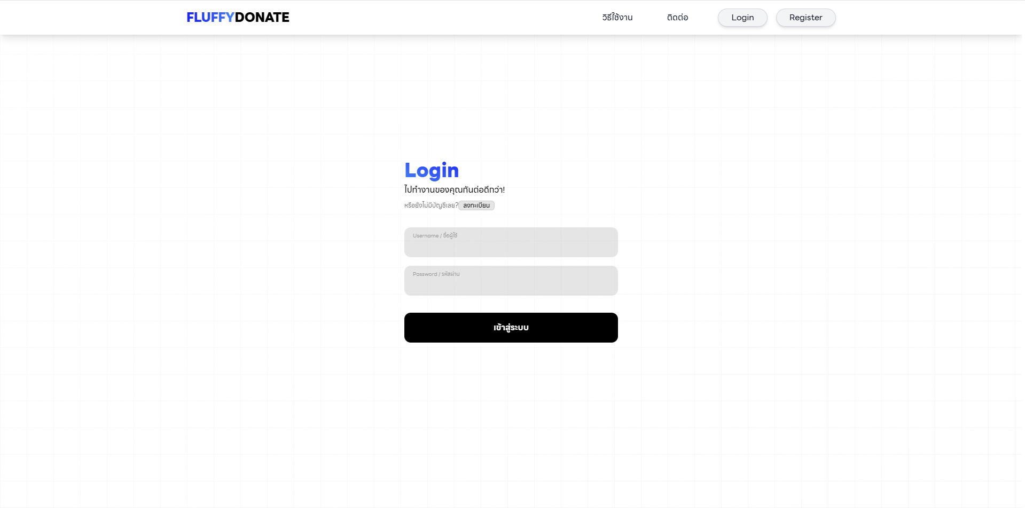

ภาพที่ 3.41 หน้าจอเข้าสู่ระบบเครือข่ายสังคมออนไลน์

3.3.2 หน้าจอสมัครสมาชิก

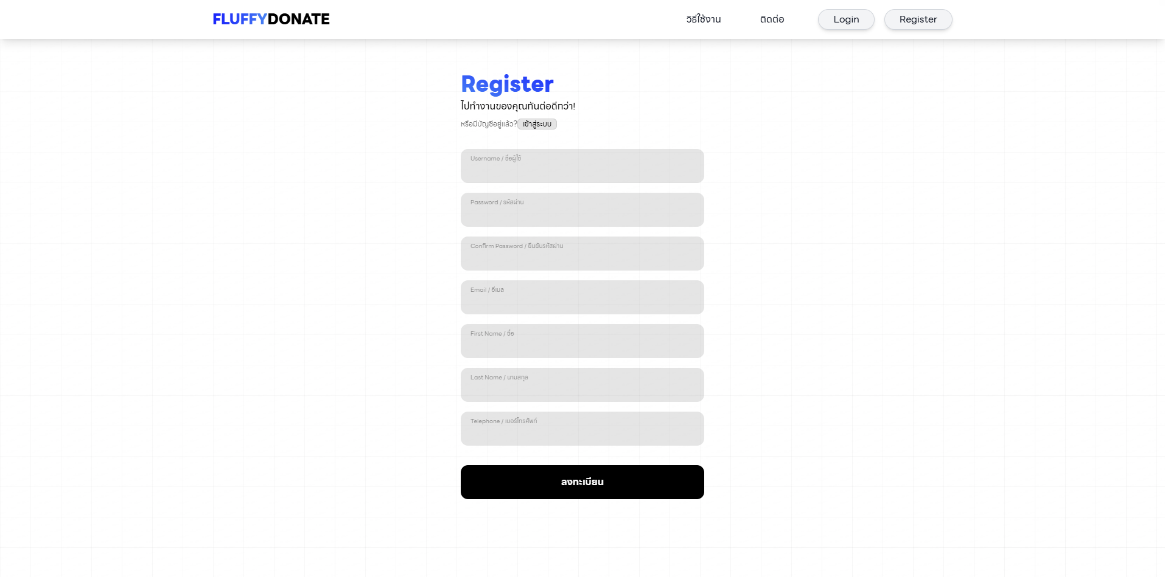

ภาพที่ 3.42 หน้าจอสมัครสมาชิกของผู้ใช้งานปกติ

3.3.2 หน้าจอสมัครสมาชิก

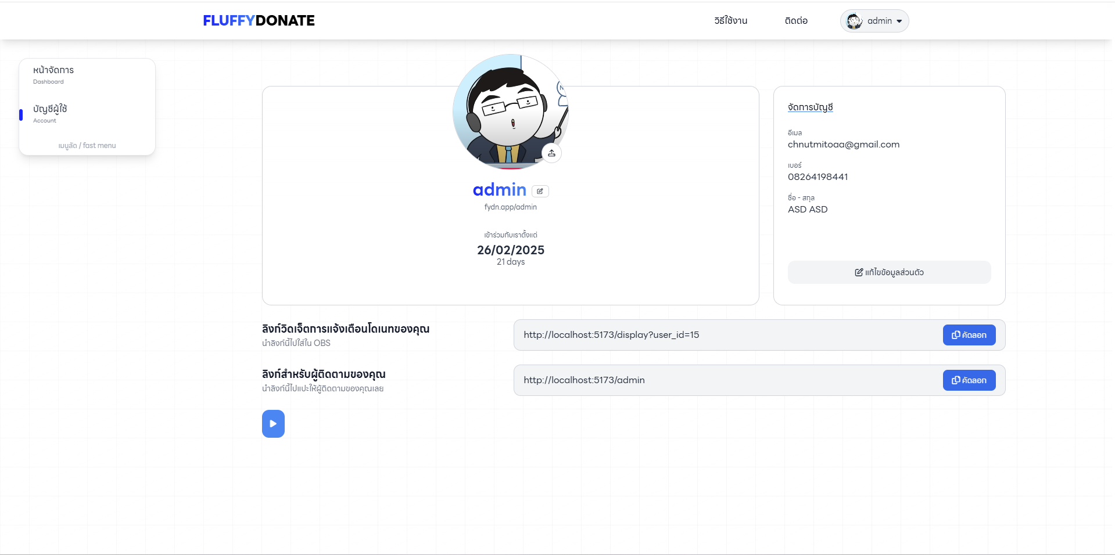

ภาพที่ 3.42 หน้าจอสมัครสมาชิกของผู้ใช้งานปกติ

3.3.2 หน้าจอสมัครสมาชิก

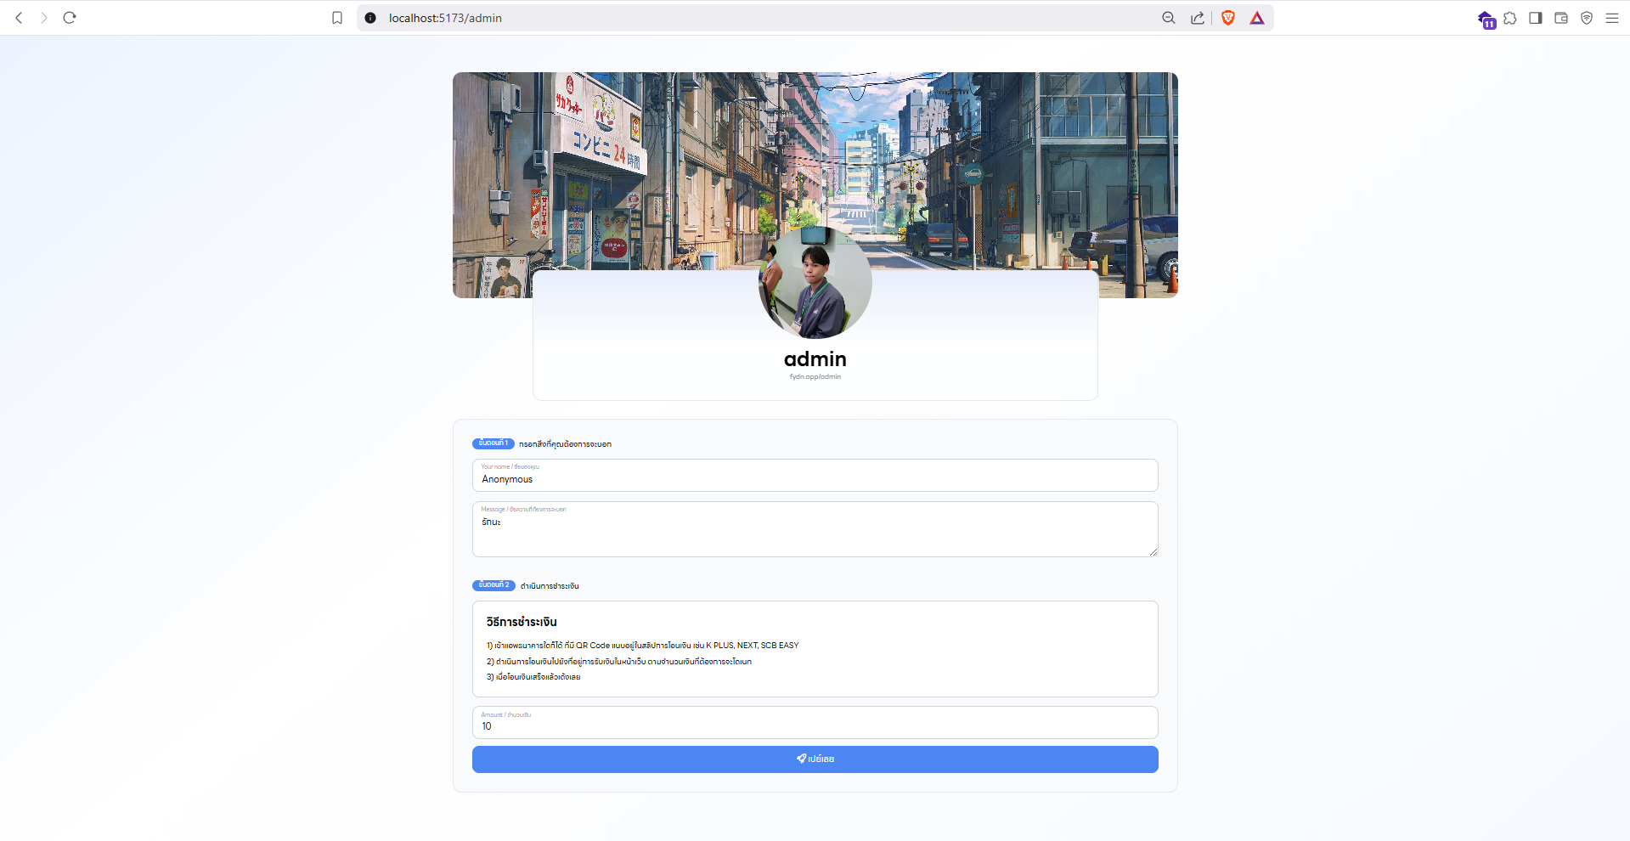

ภาพที่ 3.42 หน้าจอสมัครสมาชิกของผู้ใช้งานปกติ

3.3.2 หน้าจอสมัครสมาชิก

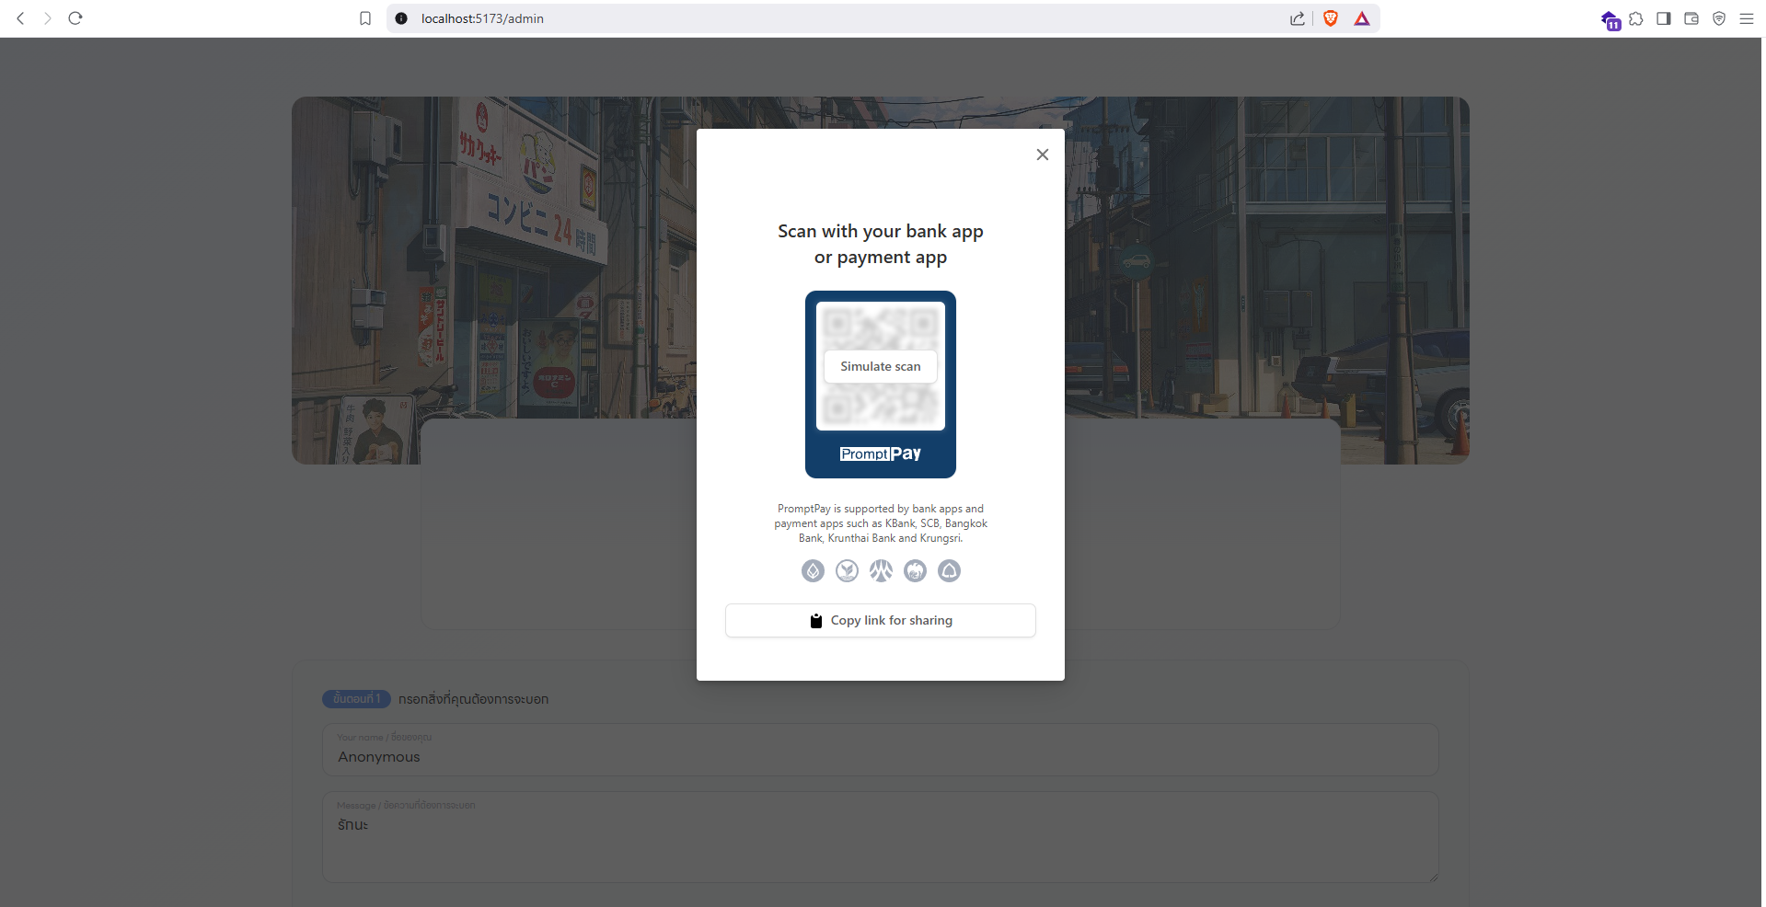

ภาพที่ 3.42 หน้าจอสมัครสมาชิกของผู้ใช้งานปกติ

3.3.2 หน้าจอสมัครสมาชิก

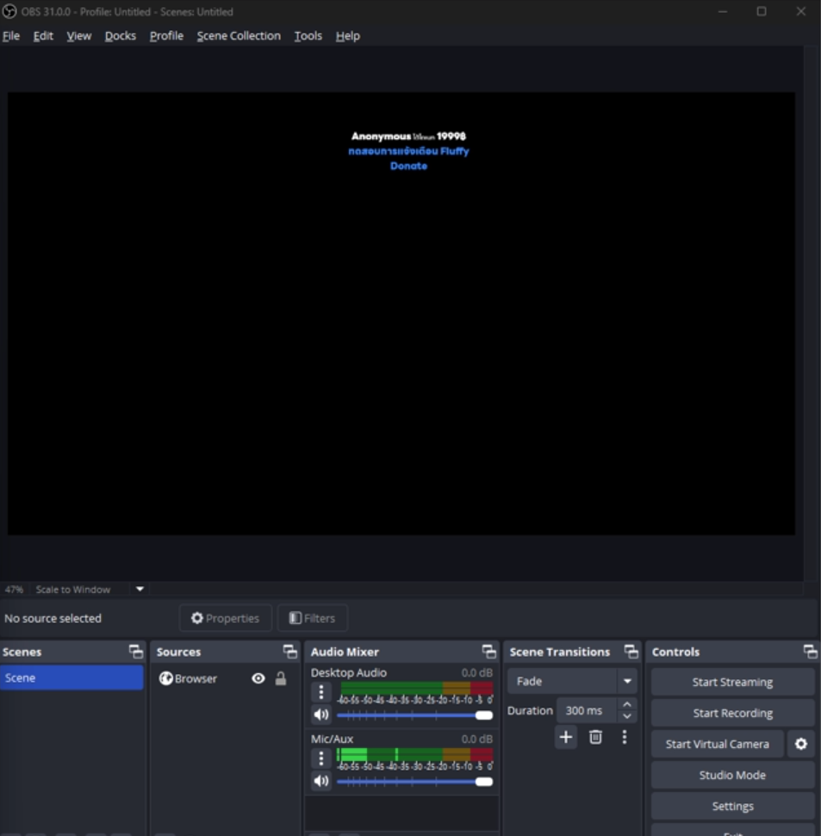

ภาพที่ 3.42 หน้าจอสมัครสมาชิกของผู้ใช้งานปกติ

3.3.2 หน้าจอสมัครสมาชิก

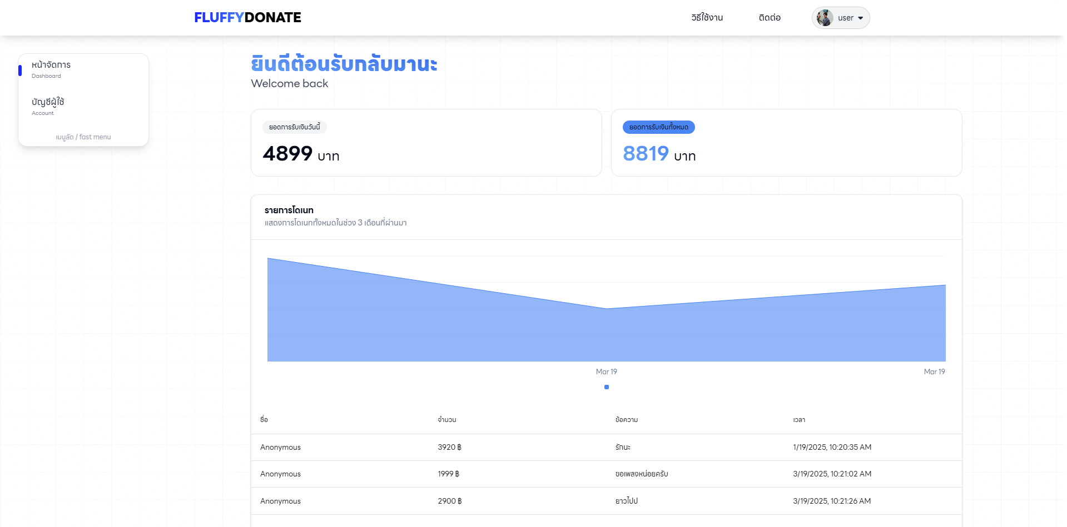

ภาพที่ 3.42 หน้าจอสมัครสมาชิกของผู้ใช้งานปกติ

3.3.2 หน้าจอสมัครสมาชิก

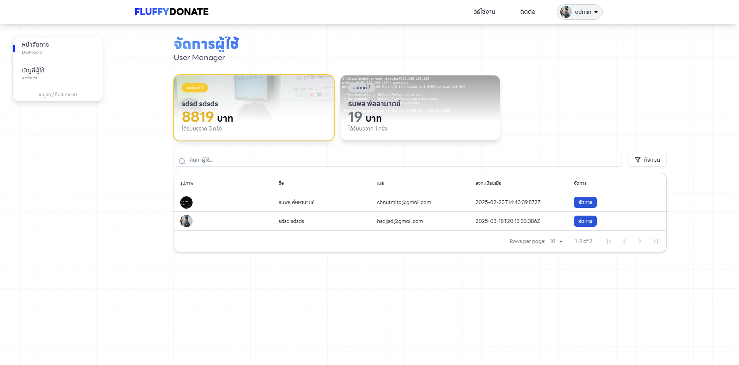

ภาพที่ 3.42 หน้าจอสมัครสมาชิกของผู้ใช้งานปกติ

3.3.2 หน้าจอสมัครสมาชิก

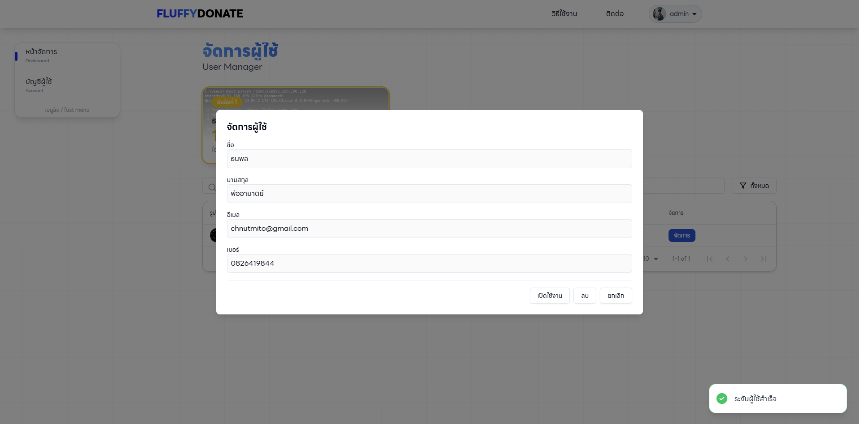

ภาพที่ 3.42 หน้าจอสมัครสมาชิกของผู้ใช้งานปกติ

**3.4 การทดสอบระบบ**

**ตารางที่ 3.1** กรณีทดสอบ: Login เข้าสู่ระบบของผู้ดูแลระบบ

|  |  |  |  |  |  |  |
| --- | --- | --- | --- | --- | --- | --- |
| **Pre-condition** | **กรณีทดสอบ**  **(Test Case)** | **ขั้นตอนการทดสอบ**  **(Test Step)** | **Test Data** | **Expect Results** | **สถานะ** | **หมายเหตุ** |
| เรียกใช้งานหน้าเข้าสู่ระบบระบบช่วยผู้สร้างคอนเทนต์รับรายได้จากการสนับสนุนของผู้ติดตาม | กรอกชื่อผู้ใช้และรหัสผ่านถูกต้อง | 1.กรอกชื่อผู้ใช้ในฟิลด์ชื่อผู้ใช้ | admin@admin.com | เข้าสู่ระบบสำเร็จ | pass |  |
| 2.กรอกรหัสผ่านในฟิลด์รหัสผ่าน | 123456789 |
| 3.กดปุ่มเข้าสู่ระบบ |  |
| กรอกชื่อผู้ใช้ผิด | 1.กรอกชื่อผู้ใช้ในฟิลด์ชื่อผู้ใช้ | adminq@admin.com | แสดงข้อความแจ้งเตือน “โปรดตรวจสอบ ชื่อผู้ใช้งาน หรือ รหัสผ่าน ให้ถูกต้อง” | pass |  |
| 2.กรอกรหัสผ่านในฟิลด์รหัสผ่าน | 12345678 |
| 3.กดปุ่มเข้าสู่ระบบ |  |
| รหัสผ่านผิด | 1.กรอกชื่อผู้ใช้ในฟิลด์ชื่อผู้ใช้ | admin@admin.com | แสดงข้อความแจ้งเตือน “โปรดตรวจสอบ ชื่อผู้ใช้งาน หรือ รหัสผ่าน ให้ถูกต้อง” | pass |  |
| 2.กรอกรหัสผ่านในฟิลด์รหัสผ่าน | 1212312121 |
| 3.กดปุ่มเข้าสู่ระบบ |  |
| ไม่กรอกชื่อผู้ใช้ | 1.กรอกชื่อผู้ใช้ในฟิลด์ชื่อผู้ใช้ |  | แสดงข้อความแจ้งเตือน “ให้กรอกชื่อผู้ใช้” | pass |  |
| 2.กรอกรหัสผ่านในฟิลด์รหัสผ่าน | 1234 |
| 3.กดปุ่มเข้าสู่ระบบ |  |

ตารางที่ 3.2 กรณีทดสอบ: Login เข้าสู่ระบบของผู้ใช้งานระบบ

|  |  |  |  |  |  |  |
| --- | --- | --- | --- | --- | --- | --- |
| **Pre-condition** | **กรณีทดสอบ**  **(Test Case)** | **ขั้นตอนการทดสอบ**  **(Test Step)** | **Test Data** | **Expect Results** | **สถานะ** | **หมายเหตุ** |
| เรียกใช้งานหน้าเข้าสู่ระบบระบบช่วยผู้สร้างคอนเทนต์รับรายได้จากการสนับสนุนของผู้ติดตาม | กรอกชื่อผู้ใช้และรหัสผ่านถูกต้อง | 1.กรอกชื่อผู้ใช้ในฟิลด์ชื่อผู้ใช้ | admin@admin.com | เข้าสู่ระบบสำเร็จ | pass |  |
| 2.กรอกรหัสผ่านในฟิลด์รหัสผ่าน | 123456789 |
| 3.กดปุ่มเข้าสู่ระบบ |  |
| กรอกชื่อผู้ใช้ผิด | 1.กรอกชื่อผู้ใช้ในฟิลด์ชื่อผู้ใช้ | adminq@admin.com | แสดงข้อความแจ้งเตือน “โปรดตรวจสอบ ชื่อผู้ใช้งาน หรือ รหัสผ่าน ให้ถูกต้อง” | pass |  |
| 2.กรอกรหัสผ่านในฟิลด์รหัสผ่าน | 12345678 |
| 3.กดปุ่มเข้าสู่ระบบ |  |
| รหัสผ่านผิด | 1.กรอกชื่อผู้ใช้ในฟิลด์ชื่อผู้ใช้ | admin@admin.com | แสดงข้อความแจ้งเตือน “โปรดตรวจสอบ ชื่อผู้ใช้งาน หรือ รหัสผ่าน ให้ถูกต้อง” | pass |  |
| 2.กรอกรหัสผ่านในฟิลด์รหัสผ่าน | 1212312121 |
| 3.กดปุ่มเข้าสู่ระบบ |  |
| ไม่กรอกชื่อผู้ใช้ | 1.กรอกชื่อผู้ใช้ในฟิลด์ชื่อผู้ใช้ |  | แสดงข้อความแจ้งเตือน “ให้กรอกชื่อผู้ใช้” | pass |  |

**3.5 สถิติที่ใช้ในการศึกษาค้นคว้า**

หลังจากรวบรวมข้อมูลและตรวจสอบความถูกต้องเรียบร้อยแล้วก็นำข้อมูลมาแจกแจงทำการวิเคราะห์ โดยใช้โปรแกรมสถิติสำเร็จรูป

3.4.1. ข้อมูลเกี่ยวกับสถานภาพทั่วไป วิเคราะห์ โดยหาค่าความถี่และร้อยละ

3.4.2. ข้อใมูลที่เป็นคำตอบของแบบสอบถาม วิเคราะห์ โดยหาค่าเฉลี่ย ( ­­­­­­) และ

ค่าเบี่ยงเบนมาตรฐาน (S.D)

เครื่องมือที่ใช้ในการรวบรวมข้อมูล

-แบบสอบถามความพึงพอใจของแบบสอบถามความพึงพอใจของสตรีมเมอร์ที่ใช้ระบบ Donate สำหรับสนับสนุนครีเอเตอร์ โดยใช้สถิติ ดังนี้

= 

 แทน ค่าเฉลี่ย

 แทน ผลรวมคะแนนทั้งหมด

N แทน จำนวนของข้อมูล

ค่าเบี่ยงเบนมาตรฐาน (S.D. = Standard Deviation)

S.D. = 

S.D. แทน ค่าเบี่ยงเบนมาตรฐาน

D แทน ค่าผลต่างระหว่างคู่คะแนน

N แทน จำนวนของข้อมูลหรือจำนวนคู่คะแนน

**3.6 การวิเคราะห์ข้อมูล**

หลังจากการรวบรวมข้อมูลกลับคืนมาและตรวจสอบความสมบูรณ์แล้ว นำข้อมูล มาแจกแจงวิเคราะห์ข้อมูลโดยโปรแกรมสถิติสำเร็จรูป (SPSS For Windows ) ตามขั้นตอนดังนี้

3.5.1 ข้อมูลตอนที่ 1 เกี่ยวกับสถานภาพทั่วไปของผู้ตอบแบบสอบถาม วิเคราะห์โดยหาความถี่และร้อยละ

3.5.2 ข้อมูลตอนที่ 2 เป็นแบบสอบถามความคิดเห็น วิเคราะห์โดยหาข้อเฉลี่ย() และค่าส่วนเบี่ยงแบนมาตรฐาน (S.D.) การวิเคราะห์ระดับคะแนนเฉลี่ยของข้อคำถามแต่ละข้อโดยใช้เกณฑ์ค่าเฉลี่ยดังนี้ (บุญชม ศรีสะอาด, 2546: 162)

**ค่าเฉลี่ย ระดับความคิดเห็น**

4.50-5.00 หมายถึง มีความพึงพอใจอยู่ในระดับมากที่สุด

3.50-4.49 หมายถึง มีความพึงพอใจอยู่ในระดับมาก

2.50-3.49 หมายถึง มีความพึงพอใจอยู่ในระดับปานกลาง

1.50-2.49 หมายถึง มีความพึงพอใจอยู่ในระดับน้อย

1.00-1.49 หมายถึง มีความพึงพอใจอยู่ในระดับน้อยที่สุด